**мкдоу «косякинский детский сад»**

занятие по ПДД

ВО ВТОРОЙ МЛАДШЕЙ ГРУППЕ

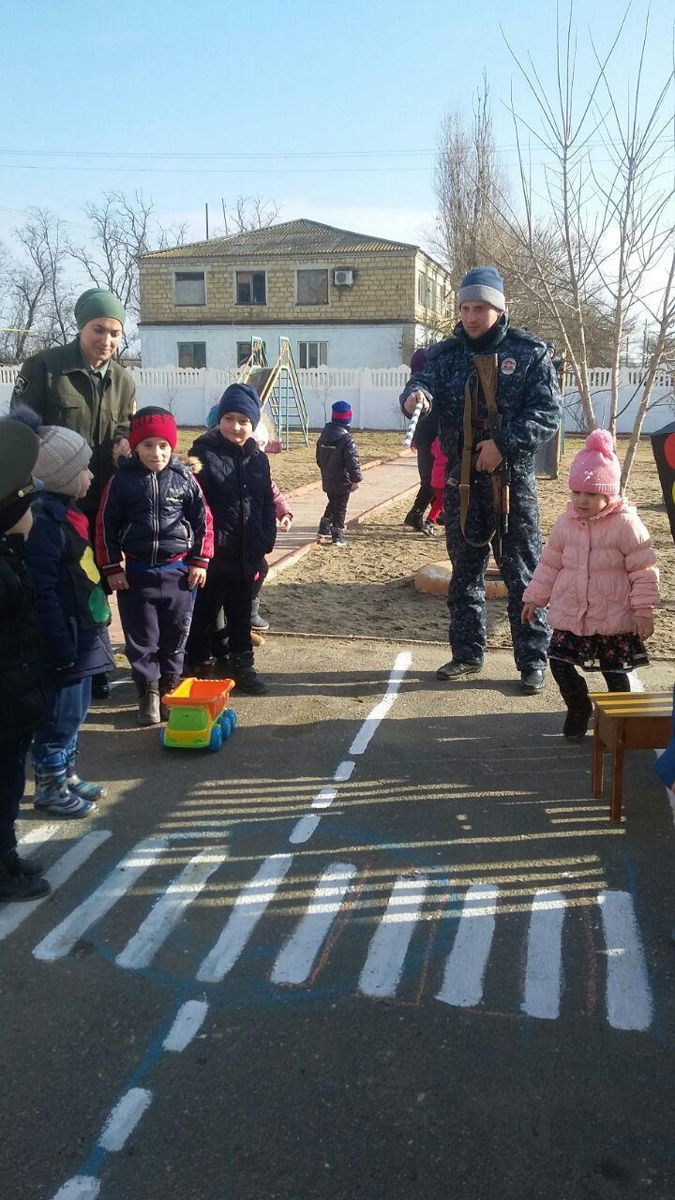

**подготовила и провела: Раджабова *К.Г.***

* ЦЦель: Формирование основ безопасного поведения на улице и в транспорте.   
    
  Программные задачи:

Образовательные: 1. Довести до сознания детей, что движение машин, пешеходов – подчиняется правилам.   
  
 2. Познакомить детей с новым дорожным знаком «Дети».   
  
 3. Закрепить знания детей о дорожных знаках: «Пешеходный переход», «Пункт первой медицинской помощи», «Пункт питания», «Телефон», «Больница», «Место отдыха»

4. Закрепить знания детей о сигналах светофора.   
  
5. Закрепить правила перехода проезжей части.   
  
6. Продолжать закреплять знания детей о правилах поведения в общественном транспорте.   
  
Развивающие: 1. Развивать навыки построения высказываний – рассуждений. 2. Активизировать словарь по теме занятия.

3. Развивать логическое мышление, умение работать с картами-схемами.

4. Продолжать развивать интерес детей к изучению правил дорожного движения, к узнаванию и запоминанию новых сведений, сообщаемых взрослым, к стремлению запоминать новые сведения.   
  
Воспитательные: 1. Воспитывать ответственность за свою безопасность и жизнь других людей. 2. Продолжать воспитывать в детях уважительное отношение к взрослым, друг к другу, мальчиков к девочкам, воспитывать чувство радости от оказания помощи другим людям.   
  
Материал к занятию: 1. Дорожные знаки «Дети», «Пешеходный переход», «Пункт первой медицинской помощи», «Место отдыха», «Пункт питания», «Ремонт дороги», «Остановка авто 2. Макет перекрёстка. 3. Напольный макет из стульев «Автобус».   
  
Предварительная работа: 1. Рассматривание иллюстраций. 2. Работа с карточками-схемами «Дорожные ситуации». 3. Разучивание стихов.

Ход занятия:   
  
Воспитатель: Сегодня мы с вами отправимся в школу дорожных знаков, где встретимся с разными дорожными знаками. Но вначале вспомним, в каком селе мы живём? (ответ детей) .   
  
- Да ребятки мы с вами живем в прекрасном селе Косякино с красивыми широкими улицами. А какие улицы у нас есть?   
  
- И по этим улицам движутся много-много разных машин, и никто никому не мешает. А знаете почему? Потому что есть строгие правила для водителей и пешеходов.   
- А какие машины мы знаем? (грузовые, легковые)   
  
- Правильно. А какие машины называют грузовыми? (которые возят груз)   
  
- А автобус, к какому виду транспорта относится? (пассажирскому) 

- Кого автобусы возят? (людей)   
  
- А давайте в страну безопасности мы отправимся на автобусе.   
  
- А где мы должны сесть в автобус? (на остановке)   
  
- А как мы найдем остановку? (по знаку, там нарисован автобус или буква А) .   
  
- А вот и наш автобус. Занимайте поскорей места.   
  
- А пока едем, поговорим о правилах поведения в транспорте. - Какие правила вы знаете? (ответы детей: не отвлекать водителя, уступать место, не сорить, не кричать, не кушать мороженное) .… - Не отвлекать водителя. А то, что может случиться? - В автобусе много людей, вам нужно пройти. Что вы должны сказать? (ответы детей) - Вот мы и приехали. Выходите из автобуса.   
  
Воспитатель: 1. Ой, смотрите: Идут два друга по бульвару,   
  
Очень весело играя.   
  
Пас туда, пас сюда,   
  
Очень славная игра.   
  
Но тут мячик покатился,   
  
На дороге очутился.   
  
Дети бросились туда,   
  
Заскрипели тормоза.   
  
- Что же случилось? (ответы детей) - Какой совет дадим мальчикам? (нельзя играть на тротуаре, можно играть только на специальной площадке, во дворе) .   
  
2. А вот другой мальчишка,   
  
В школу бежал вприпрыжку.   
  
Правил он совсем не знал,   
  
Под машину и попал.   
  
- Посмотрите, подъехала скорая помощь, ГАИ. - Почему так случилось? (ответы детей) - Какой совет дадим мальчишке? (Переходить только по пешеходному переходу) .   
  
3. Ребята, смотрите: Рано-рано по утру   
  
В школу школьники идут. 

К переходу подошли.   
  
Светофор зелёным глазом   
  
Подмигнул ребятам сразу:   
  
Проходите-ка, друзья,   
  
Вам опаздывать нельзя.   
  
- Что вы можете сказать об этих детях? (ответы детей) - Какое правило всегда нужно выполнять? (Переходить только на зелёный сигнал светофора) . 

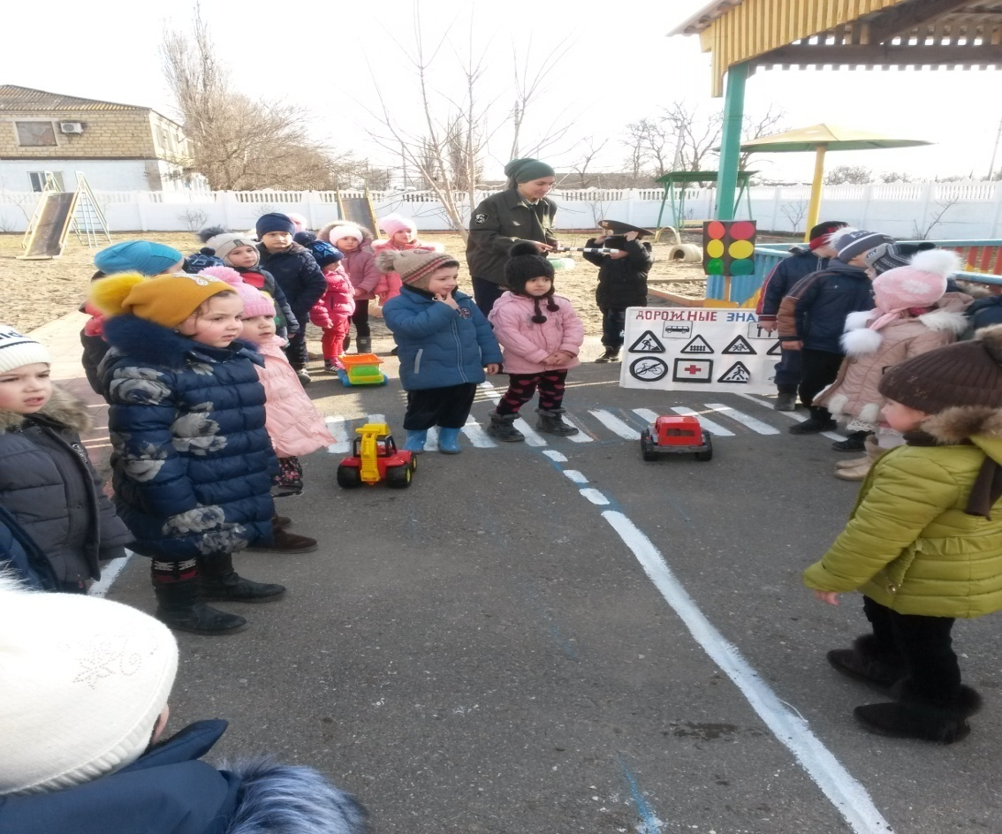

Физкультминутка «Светофор»   
  
Три цвета есть у светофора   
  
Они понятны для шофера (воспитатель показывает цвета светофора - кружочки)   
  
На красный цвет - дети присели   
  
На желтый – дети встали   
  
На зеленый – дети побежали   
  
Воспитатель: А вот и школа дорожных знаков (на фланелеграфе вывешены знакомые детям дорожные знаки). 

Появляется гость – инспектор ГИБДД.   
  
Игра «Найди нужный знак» (проводит инспектор ГИБДД) .   
  
1. Заболел живот у Ромы, 

Не дойти ему до дома.   
  
В ситуации такой   
  
Нужно знак найти такой? (Пункт медицинской помощи)   
  
2. Тут и вилка, тут и ложка,   
  
Подзаправились немножко,   
  
Накормили и собаку…   
  
Говорим «спасибо» знаку. (Пункт питания)   
  
3. Если ты устал в дороге,   
  
Если ехать далеко,   
  
Отдохни шофер немного,   
  
Место здесь отведено. (Место отдыха)   
  
4. Всем знакомые полоски   
  
Знают дети, знает взрослый,   
  
На ту сторону ведет – (Пешеходный переход)   
  
5. Если ты собрался с другом   
  
В зоопарк или в кино,   
  
Подружиться с этим знаком   
  
Вам придется все равно,   
  
Он домчит вас быстро, ловко   
  
Знак…. (Автобусная остановка)   
  
6. Что мне делать?   
  
Нужно срочно позвонить,   
  
Должен знать и ты, и он   
  
В этом месте …. (Телефон)   
  
Инспектор: Сегодня в школе я познакомлю вас с новым знаком.   
  
В белом треугольнике   
  
С окаемкой красной 

Человечкам-школьникам   
  
Очень безопасно.   
  
Этот знак дорожный

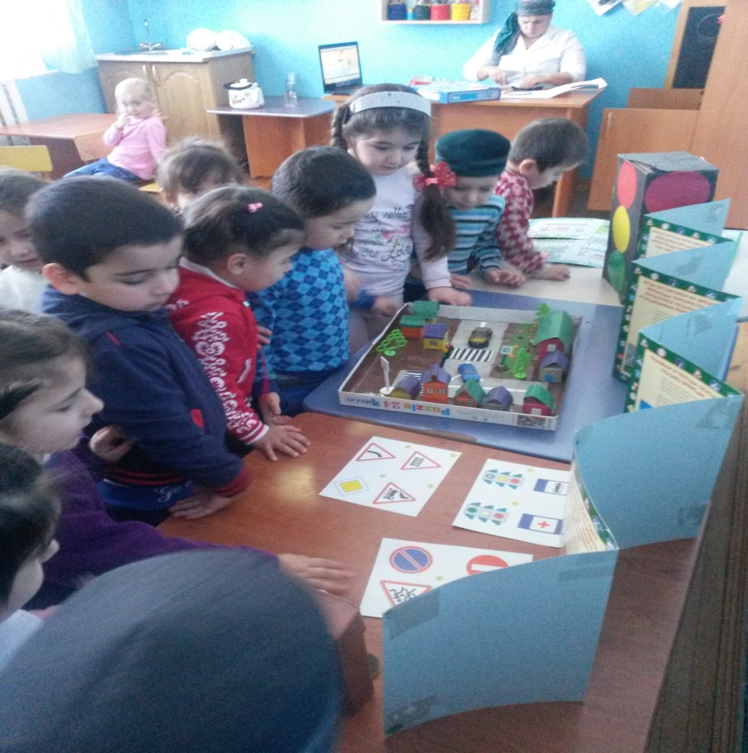

Знают все на свете:   
  
Будьте осторожны, на дороге - (дети)   
  
Инспектор показывает знак «Дети».   
  
Инспектор: Этот знак ребята обозначает, что где-то рядом находится школа или другое детское учреждение. Этот знак будет вашим помощником, здесь пешеходу и водителю нужно быть внимательным. Запомнили, ребята, как называется этот знак? (Ответы детей). Молодцы ребятки, вы хорошо разобрались в знаках. Школа ставит вам «отлично».

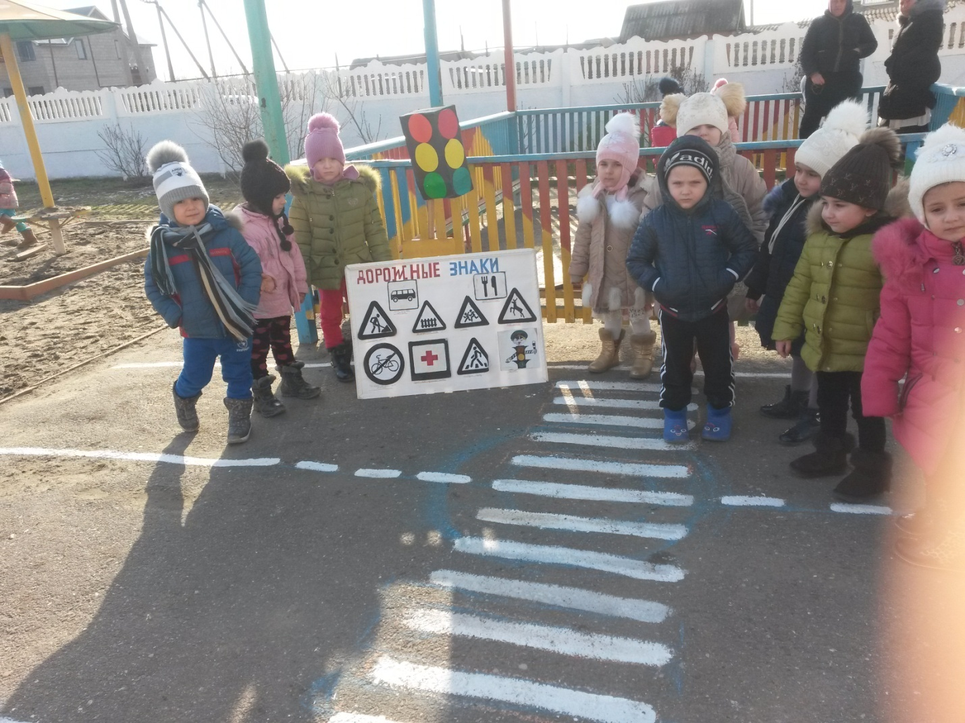  
  
Воспитатель: Нам пора домой. Поскорее садитесь в автобус, возвращаемся в детский сад. Поиграем в игру «Да или Нет». Я буду задавать вопросы, а вы отвечайте только «ДА» или «НЕТ».   
  
Быстрая в городе очень езда.   
  
Правила знаешь движения? (ДА)   
  
Вот в светофоре горит красный свет,   
  
Можно идти через улицу? (НЕТ)   
  
Ну а зеленый горит вот тогда   
  
Можно идти через улицу? (ДА)   
  
Сел ты в автобус, не взял ты билет,   
  
Так поступать полагается? (НЕТ)   
  
Старушка – преклонные очень года,   
  
Уступишь ей место в автобусе? (ДА)   
  
Мчит по дороге велосипед,   
  
Ты тоже гоняешь по улицам? (НЕТ)   
  
А чтоб не случилась с тобою беда, 

Следишь за движеньем внимательно? (ДА)   
  
А вот светофор не горит, света нет,   
  
Ты быстро бежишь через улицу? (НЕТ)   
  
Скажите, а папы и мамы всегда   
  
Следуют этим правилам? (ДА)   
  
Теперь постарайтесь дать точный ответ,   
  
Можно не следовать правилам? (НЕТ)   
  
Воспитатель: Вот мы и вернулись в детский сад. Где вы побывали? Кого там встретили? Вам понравилось? На следующем занятие мы познакомимся с новым дорожным знаком.

